ГУАП

КАФЕДРА № 44

ОТЧЕТ   
ЗАЩИЩЕН С ОЦЕНКОЙ

ПРЕПОДАВАТЕЛЬ

|  |  |  |  |  |
| --- | --- | --- | --- | --- |
| канд. техн. наук, доцент |  |  |  | Т.Н. Соловьева |
| должность, уч. степень, звание |  | подпись, дата |  | инициалы, фамилия |

|  |
| --- |
| ОТЧЕТ О ЛАБОРАТОРНОЙ РАБОТЕ |
| МИНИМИЗАЦИЯ ПОЛНОСТЬЮ ОПРЕДЕЛЕННЫХ АВТОМАТОВ РАСЩЕПЛЕНИЕМ КЛАССОВ ЭКВИВАЛЕНТНЫХ СОСТОЯНИЙ |
| по курсу: ТЕОРИЯ АВТОМАТОВ |
|  |
|  |

РАБОТУ ВЫПОЛНИЛ

|  |  |  |  |  |  |
| --- | --- | --- | --- | --- | --- |
| СТУДЕНТ ГР. № | 4941 |  |  |  | Н.С. Горбунов |
|  |  |  | подпись, дата |  | инициалы, фамилия |

Санкт-Петербург 2021

**1)Цель работы:** знакомство с понятием абстрактного автомата, способами задания абстрактных автоматов, освоение метода минимизации полностью определенных автоматов расщеплением классов эквивалентных состояний.

**2)Вариант 12**

*Таблица 1*. Исходная СТПВ

|  |  |  |  |  |  |  |  |  |
| --- | --- | --- | --- | --- | --- | --- | --- | --- |
|  | a0 | a1 | a2 | a3 | a4 | a5 | a6 | a7 |
| z1 | a4/w1 | a3/w2 | a5/w1 | a7/w1 | a3/w1 | a2/w1 | a5/w2 | a3/w1 |
| z2 | a7/w1 | a7/w1 | a1/w1 | a1/w2 | a0/w1 | a6/w2 | a2/w1 | a6/w1 |

**3) Минимизация автомата методом расщепления классов эквивалентных состояний**

Была выполнена минимизация АА автомата Мили.

Этап 1: разбиение на группы одноэквивалентных состояний. Результат: b0 = {a0, a2, a4, a7}, b1 = {a1, a6}, b2 = {a3, a5}. Сформирована таблица первого класса эквивалентности (Таблица 2).

*Таблица 2*

|  |  |  |  |  |  |  |  |  |
| --- | --- | --- | --- | --- | --- | --- | --- | --- |
|  | b0 | | | | b1 | | b2 | |
|  | a0 | a2 | a4 | a7 | a1 | a6 | a3 | a5 |
| z1 | b0 | b2 | b2 | b2 | b2 | b2 | b0 | b0 |
| z2 | b0 | b1 | b0 | b1 | b0 | b0 | b1 | b1 |

Этап 2: разбиение на группы двухэквивалентных состояний. Результат: c0 = {a2, a7}, c1 = {a3, a5}, c2 = {a1, a6}, c3 = {a0}, c4 = {a4}.

Группы двухэквивалентных состояний не совпадают с группами одноэквивалентных, значит переходим к этапу 3. Для этого составляем вспомогательную таблицу второго класса эквивалентности (Таблица 3).

*Таблица 3*

|  |  |  |  |  |  |  |  |  |
| --- | --- | --- | --- | --- | --- | --- | --- | --- |
|  | c0 | | c1 | | c2 | | c3 | c4 |
|  | a2 | a7 | a3 | a5 | a1 | a6 | a0 | a4 |
| z1 | c1 | c1 | c0 | c0 | c1 | c1 | c4 | c1 |
| z2 | c2 | c2 | c2 | c2 | c0 | c0 | c0 | c3 |

Этап 3: разбиение на группы трёхэквивалентных состояний. Результат: d0 = {a2, a7}, d1 = {a3, a5}, d2 = {a1, a6}, d3 = {a0}, d4 = {a4}.

Группы трёхэквивалентных состояний не совпадают с группами двухэквивалентных, значит минимизация окончена.

Этап 4: формирование СТПВ минимизированного автомата (Таблица 4).

*Таблица 4*

|  |  |  |  |  |  |
| --- | --- | --- | --- | --- | --- |
|  | c0 | c1 | c2 | c3 | c4 |
| z1 | c1/w1 | c0/w1 | c1/w2 | c4/w1 | d1/w1 |
| z2 | c2/w1 | c2/w2 | c0/w1 | c0/w1 | d3/w1 |

**4) Проверка эквивалентности автоматов**

Набран граф автомата в пакете программ JFLAP.

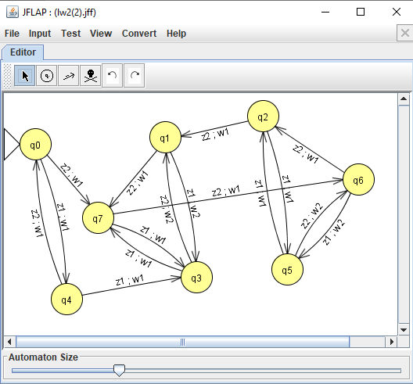

Рисунок 1. Граф исходного автомата

Были составлены ленты, учитывающие все возможные переходы автомата; работоспособность проверена в пакете JFLAP.

*Таблица 5*

|  |  |  |  |  |  |  |  |  |  |  |  |  |  |  |  |
| --- | --- | --- | --- | --- | --- | --- | --- | --- | --- | --- | --- | --- | --- | --- | --- |
| Входной символ | z1 | z2 | z2 | z1 | z2 | z2 | z2 | z1 | z1 | z1 | z2 | z2 | z2 | z1 | z1 |
| Состояние | q0 | q4 | q0 | q7 | q3 | q1 | q7 | q6 | q5 | q2 | q5 | q6 | q2 | q1 | q7 |
| Выходной символ | w1 | w1 | w1 | w1 | w2 | w1 | w1 | w2 | w1 | w1 | w2 | w1 | w1 | w2 | w1 |

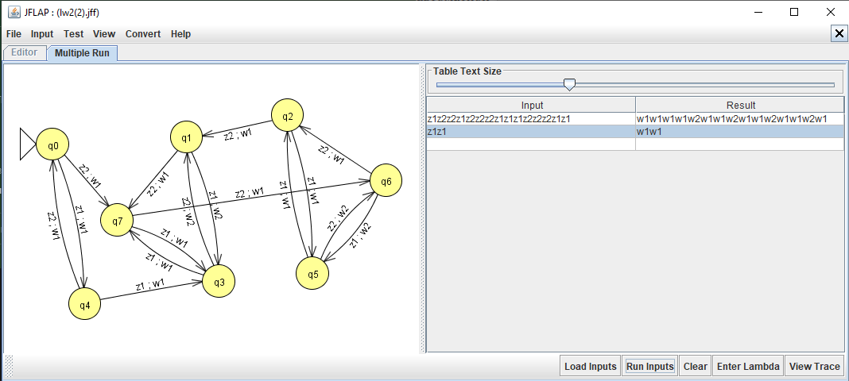*Таблица 6*

|  |  |  |
| --- | --- | --- |
| Входной символ | z1 | z1 |
| Состояние | q0 | q4 |
| Выходной символ | w1 | w1 |

Рисунок 2. Проверка правильности составленной ленты

Набран граф минимизированного автомата.

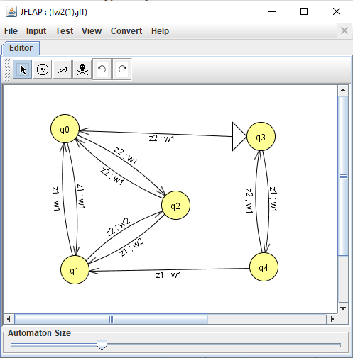

Рисунок 3. Граф минимизированного автомата

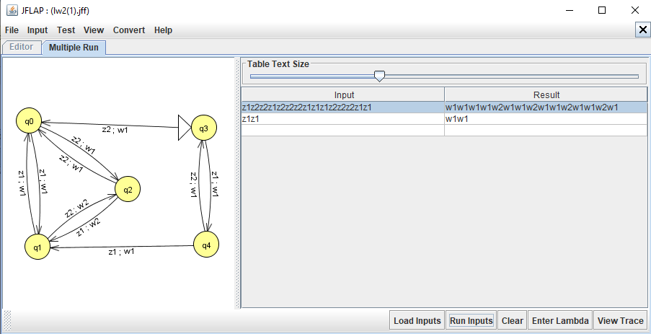Была проведена проверка составленной ленты. Результаты работы автоматов идентичны.

Рисунок 4. Проверка ленты на минимизированном автомате

Были составлены ленты, учитывающие все возможные переходы полученного автомата; работоспособность проверена в пакете JFLAP.

*Таблица 7*

|  |  |  |  |  |  |  |  |  |  |
| --- | --- | --- | --- | --- | --- | --- | --- | --- | --- |
| Входной символ | z1 | z2 | z2 | z2 | z1 | z1 | z1 | z2 | z2 |
| Состояние | q3 | q4 | q3 | q0 | q2 | q1 | q0 | q1 | q2 |
| Выходной символ | w1 | w1 | w1 | w1 | w2 | w1 | w1 | w2 | w1 |

*Таблица 8*

|  |  |  |
| --- | --- | --- |
| Входной символ | z1 | z1 |
| Состояние | q3 | q4 |
| Выходной символ | w1 | w1 |

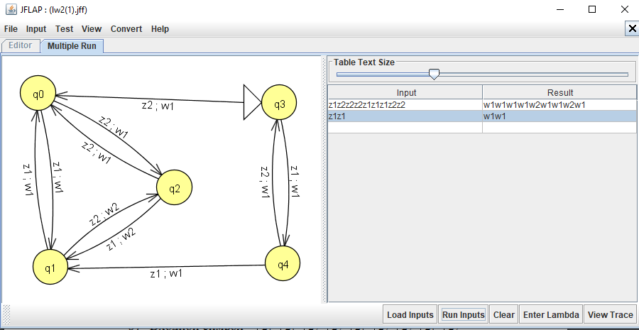

Рисунок . Тест новой автоматной ленты

**Вывод:** в результате выполнения лабораторной работы произведена минимизация заданного автомата Мили методом расщепления классов эквивалентных состояний. Число состояний автомата сократилось с 8 до 5. Проверка эквивалентности исходного и минимизированного автоматов произведена в среде JFLAP. Изучено понятие абстрактного автомата и способы задания абстрактных автоматов, освоен метод минимизации полностью определенных автоматов расщеплением классов эквивалентных состояний